TMs são CDs que tem o poder de ensinar novos golpes a seu pokémon.
-Cada Pokémon pode possuir simultaneamente no máximo dois (2) golpes ensinados por TMs.
-É possível substituir e/ou desfazer os ensinamentos dos TMs a qualquer momento, ensinando um novo TM em cima do outro ou visitando um NPC para removê-lo.
-Cada TM possui uma classificação baseada no golpe que ensina, existem três categorias: Attack (golpes ofensivos), Support (golpes do tipo suporte) e Heal (golpes que curam HP).
-Cada Pokémon pode aprender simultaneamente no máximo um (1) TM de cada grupo. Exemplo: Não é possível um Pokémon aprender Mega Punch e Mega Kick ao mesmo tempo, já que os dois TMs são classificados como Attack.
-Pokémons que naturalmente já possuem golpes do tipo Heal não podem aprender TMs classificados como Heal, a não ser que o golpe substituído seja também do tipo Heal. Exemplo: Um Venusaur pode aprender o golpe Rest caso seja substituido pelo golpe Synthesis.
-Cada TM possui um nível de requerimento individual.
Via: PSoul Fórum.
OBS.: Caso você substitua um movimento e evolua o pokémon, você corre o risco de perder um movimento indesejado.
Exemplo: Se o movimento Harden (4) do Metapod for substituído e o pokémon evuluir pra Buterfree ela perderá Stun Spore (4), pois fica na mesma posição do Harden e se por algum motivo o jogador faça com que o pokémon fique com dois movimentos iguais, quando ele usar um deles, o cooldown ira contar para os dois.
Todas as TMs requer que o pokemon tenha level necessário para se poder aprender.
Para ensinar um TM ao seu pokémon é necessário ele estar dentro da pokebola, escolha o TM desejado e use-o na pokebola. Após isso vai aparecer uma janela (Imagem 1), está janela serve para você escolher qual movimento quer substituir, após escolher ira aparecer outra janela (Imagem 2), que é a de confirmação, confirmando a operação o seu pokémon terá um novo moviemnto.
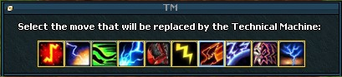
Imagem 1

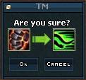
Imagem 2

Pokémons que não aprendem TM’s.
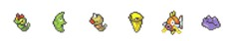

Os seguintes TMs foram removidos:
Pay Day [NORMAL], Dig [GROUND], Teleport [PSYCHIC] e Whirlwind [NORMAL].
TM 01 - Mega Punch [NORMAL] - Level: 40
Tipo: Ataque
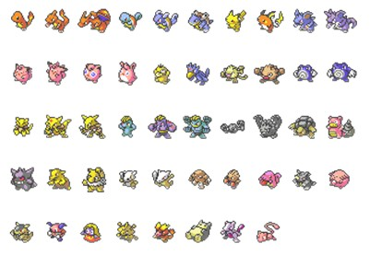

TM 02 - Razor Wind [NORMAL] - Level: 40
Tipo: Ataque
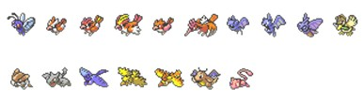

TM 03 - Sword Dance [NORMAL] - Level: 40
Tipo: Suporte
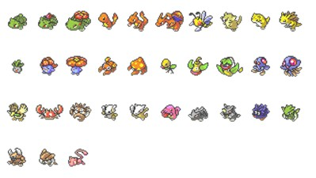

TM 04 – Whirlwind [NORMAL]
Tipo: Ataque
(REMOVIDO)

TM 05 – Mega Kick [NORMAL] - Level: 60
Tipo: Ataque
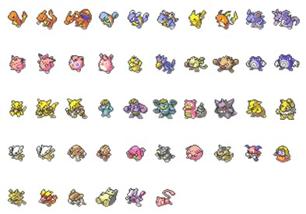

TM 06 – Toxic [POISON] - Level: 60
Tipo: Ataque
Todos Pokémons podem aprender Toxic, exceto:

TM 07 – Horn Drill [NORMAL] - Level: 60
Tipo: Ataque
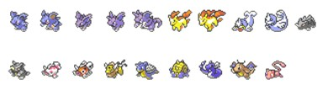

TM 08 – Body Slam [NORMAL] - Level: 40
Tipo: Ataque
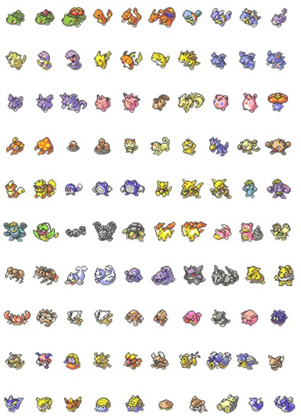
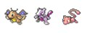

TM 09 – Take Down [NORMAL] - Level: 40
Tipo: Ataque
Todos Pokémons podem aprender Take Down, exceto:
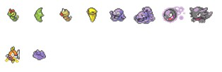

TM 10 – Double-Edge [NORMAL] - Level: 60
Tipo: Ataque
Todos os pokémons podem aprender Double-Edge exceto:
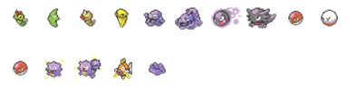

TM 11 – BubbleBeam [WATER] - Level: 20
Tipo: Ataque
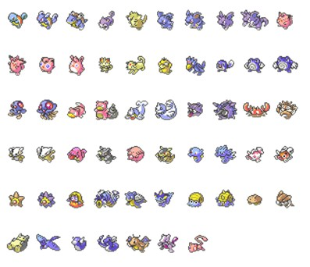

TM 12 – Water Gun [WATER] - Level: 20
Tipo: Ataque
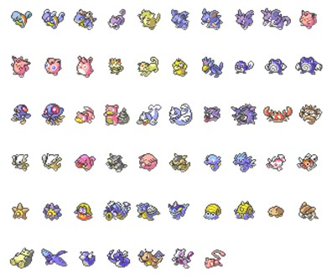

TM 13 – Ice Beam [ICE] - Level: 60
Tipo: Ataque

TM 14 – Blizzard [ICE] - Level: 60
Tipo: Ataque
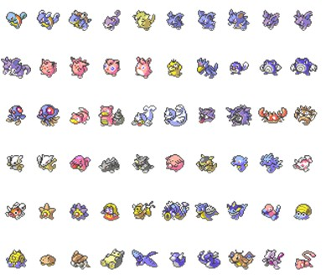

TM 15 – Hyper Beam [NORMAL] - Level: 60
Tipo: Ataque
Todos Pokémons de ultima evolução e de uma única evolução aprendem Hyper Beam.

TM 16 – Submission [FIGHTING] - Level: 40
Tipo: Ataque
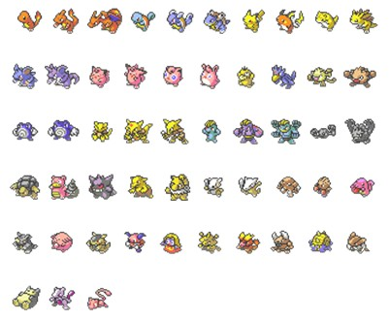

ÚNICO - TM 17 – Counter [FIGHTING] - Level: 60
Tipo: Suporte
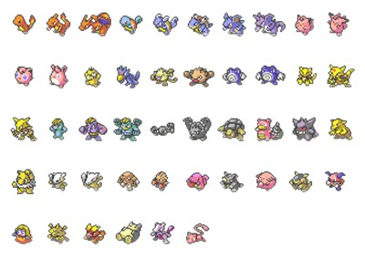

TM 18 – Seismic Toss [FIGHTING] - Level: 60
Tipo: Ataque
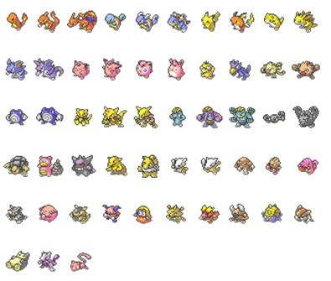

TM 19 – Rage [NORMAL] - Level: 20
Tipo: Ataque
Todos Pokémons podem aprender Rage, exceto:

TM 20 – Mega Drain [GRASS] - Level: 20
Tipo: Ataque
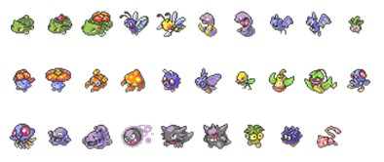

TM 21 – Solar Beam [GRASS] - Level: 60
Tipo: Ataque
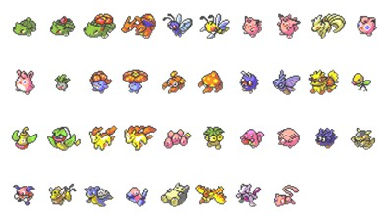

TM 22 – Dragon Rage [DRAGON] - Level: 20
Tipo: Ataque
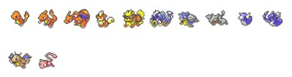

TM 23 – Thunderbolt [ELECTRIC] - Level: 40
Tipo: Ataque

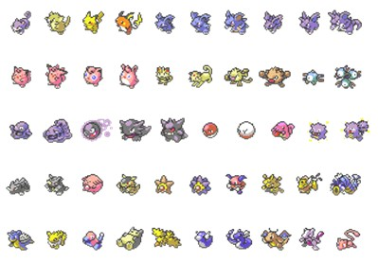

TM 24 – Thunder [ELECTRIC] - Level: 60
Tipo: Ataque

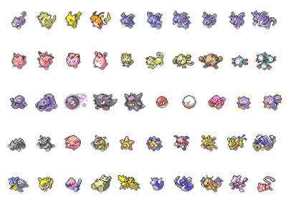

TM 25 – Earthquake [GROUND] - Level: 60
Tipo: Ataque

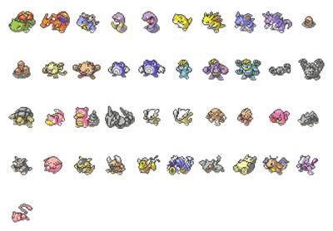

TM 26 – Fissure [GROUND] - Level: 60
Tipo: Ataque

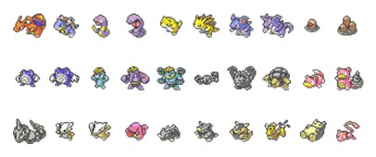

TM 27 – Psychic [PSYCHIC] - Level: 40
Tipo: Ataque
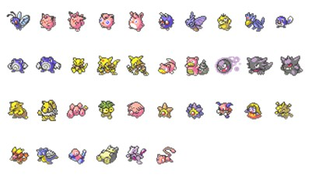

ÚNICO - TM 28 – Mimic [NORMAL] - Level: 60
Tipo: Ataque
Todos Pokémons podem aprender Mimic, exceto:

ÚNICO - TM 29 – Double Team [NORMAL] - Level: 60

Tipo: Suporte
Todos Pokémons podem aprender Double Team, exceto:

TM 30 – Reflect [PSYCHIC] - Level: 60

Tipo: Suporte
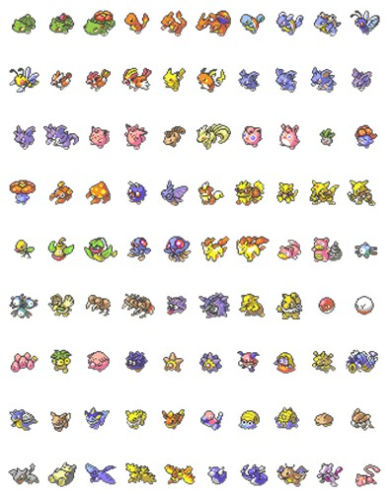

ÚNICO - TM 31 – Bide [NORMAL] - Level: 60
Tipo: Suporte
Todos Pokémons podem aprender Bide, exceto:

TM 32 – Metronome [NORMAL] - Level: 60

Tipo: Ataque
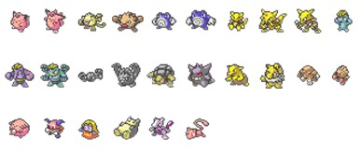

TM 33 – Selfdestruct [NORMAL] - Level: 60
Tipo: Ataque
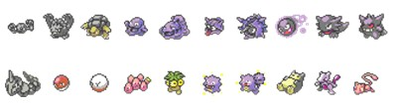

TM 34 – Egg Bomb [NORMAL] - Level: 60
Tipo: Ataque
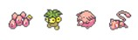

TM 35 – Fire Blast [FIRE] - Level: 60
Tipo: Ataque
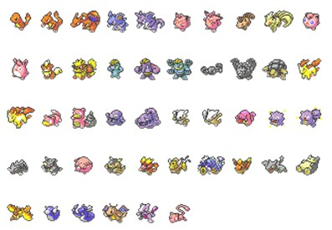

TM 36 – Swift [NORMAL] - Level: 20
Tipo: Ataque
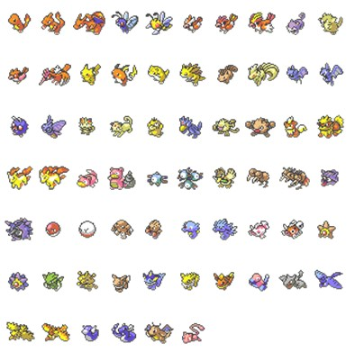

TM 37 – Skull Bash [NORMAL] - Level: 60
Tipo: Ataque

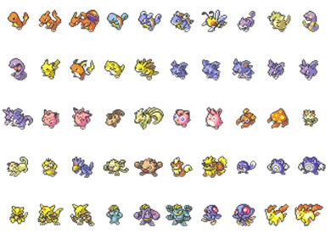
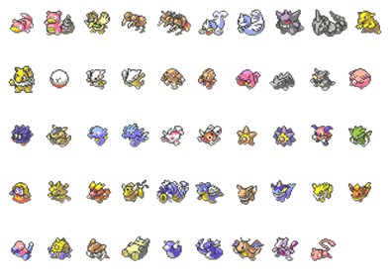

ÚNICO - TM 38 – Softboiled [NORMAL] - Level: 60
Tipo: Cura
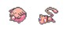

TM 39 – Dream Eater [PSYCHIC] - Level: 40
Tipo: Ataque

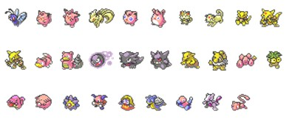

TM 40 – Sky Attack [FLYING] - Level: 60
Tipo: Ataque

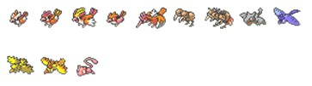
ÚNICO - TM 41 – Rest - Level: 60

[NORMAL]

Tipo: Cura

Todos Pokémons podem aprender Rest, exceto:

TM 42 – Thunder Wave [ELETRIC] - Level: 40
Tipo: Suporte

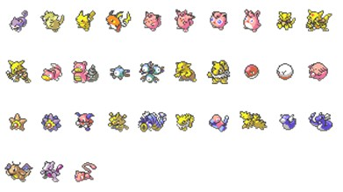

TM 43 – Psywave [PSYCHIC] - Level: 60
Tipo: Ataque
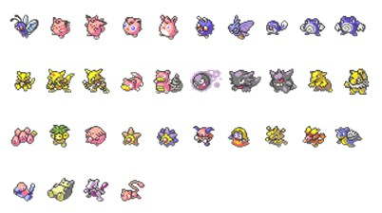

TM 44 – Explosion [NORMAL] - Level: 60
Tipo: Ataque

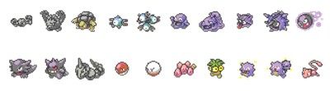

TM 45 – Rock Slide [ROCK] - Level: 40
Tipo: Ataque

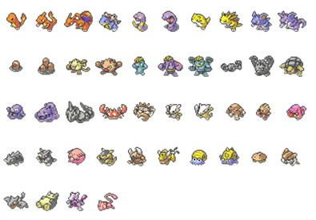

TM 46 – Tri Attack [NORMAL] - Level: 40
Tipo: Ataque

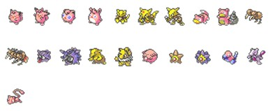

ÚNICO -
TM 47 – Substitute [NORMAL] - Level: 60

Tipo: Suporte

Todos Pokémons podem aprender Substitute, exceto:

